МИНОБРНАУКИ РОССИИ

Федеральное государственное автономное образовательное

учреждение высшего образования

«Южный федеральный университет»

Институт высоких технологий и пьезотехники

Отчёт по лабораторной работе №5

По дисциплине «Бизнес-основы управления проектами»

Выполнил:

Студент 4 курса 7 группы

Хамадов К.К.

Проверил:

Доцент

Олишевский Д.П.

Ростов-на-Дону

2023 г.

**Цель работы:**

Проанализировать отклонения между плановыми и фактическими показателями проекта

**Задачи:**

* познакомиться с особенностями отслеживания хода выполнения проекта;
* научиться вводить фактические данные по проекту;
* научиться анализировать отклонения между плановыми и фактическими показателями проекта.

**Ход работы:**

1. Установим трудозатраты как завершенные по 01.10.2022(рис.1).

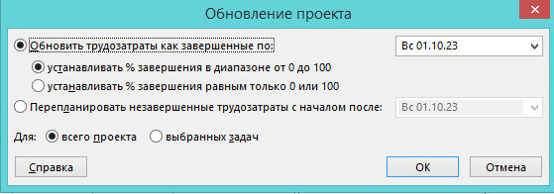

Рисунок 1 - Обновление состояния проекта

При это все задачи сентября поменяли свой цвет на графике проекта и процент завершения на 100%(рис.2).

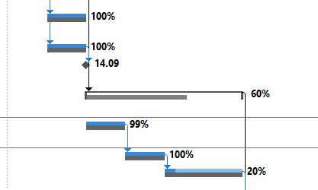

Рисунок 2 - диаграмма Ганта с отклонением за сентябрь

1. Так как задача обследование бизнес процессов имела ресурс затраты и завершилась на 99%, мы сделали фактические затраты равными затратам вручную (рис3.).

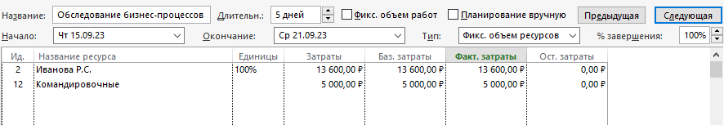

Рисунок 3 - изменение деталей задачи

1. Внесли следующие фактические значения для задач:

* Формирование ТЗ на разработку ИСУП: фактическое окончание 19.10.2015, процент завершения 100%.
* Определение подсистем ИСУП: длительность 15 дней, процент завершения 100%.
* Проектирование подсистемы проектного бюджетирования: дата начала 16.11.2015, процент завершения 25%.
* Для задачи Постановка задачи значение фактических трудозатрат равно 60 ч

В связи с этим мы получили различные отклонения от базового плана проекта (рис.4).

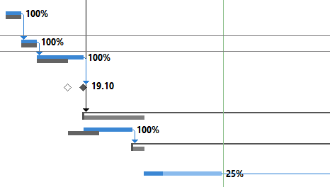

Рисунок 4 - часть диаграммы ганта с отклонением

**Вывод:** в ходе выполнения лабораторной работы мы научились вводить фактические данные по проекту и анализировать отклонения между плановыми и фактическими показателями проекта.